(19) KG |  | (11) | 137 | (13) U | (46) 30.12.2011
(51) | E06B 3/22 (2011.01)

(12) ОПИСАНИЕ ПОЛЕЗНОЙ МОДЕЛИ
к патенту Кыргызской Республики

ГОСУДАРСТВЕННАЯ СЛУЖБА
ИНТЕЛЛЕКТУАЛЬНОЙ СОБСТВЕННОСТИ
ПРИ ПРАВИТЕЛЬСТВЕ КЫРГЫЗСКОЙ РЕСПУБЛИКИ

(19) KG (11) 137 (13) U (46) 30.12.2011
(21) 20100013.2
(22) 15.06.2010
(31) 2009135838
(32) 25.09.2009
(33) RU
(46) 30.12.2011, Бюл. №12
(71) (73) Общество с ограниченной ответственностью "ВЕКА Рус" (RU)
(72) Лауманн Хайнрих (DE)
(56) RU №43900 U1, E06B 3/22, 2005
(54) Система пластмассовых профилей для сборки блоков для закрытия проемов строительных конструкций, профиль рамы и профиль створки для этой системы
(57) Система пластмассовых профилей для сборки блоков для закрытия проемов строительных конструкций содержит профиль (1) рамы и профиль (2) створки с установленными в них армирующими элементами (11, 34). Профиль, как рамы, так и створки включает в себя нижнюю (3, 26), верхнюю (4, 27), боковую наружную (5, 28) и боковую внутреннюю (6, 29) стенки, образующие замкнутый контур. Внутри этого контура расположены перегородки (7, 30) и ребра (8, 31, 31’), образующие вспомогательные воздушные камеры (9, 32). Между верхней (4, 27), нижней (3, 26) стенками и двумя соседними перегородками (7, 30) образована центральная камера (10, 33) для размещения в ней армирующего элемента (11, 34). В профиле (1) рамы на одной из перегородок (7), ограничивающих центральную камеру (10), выполнено ребро (12), а на дне центральной камеры (10) – выступы в виде ребер (13) одинаковой высоты. В профиле (2) створки на нижней стенке (26) выполнен фурнитурный паз (37), а верхняя стенка представляет собой фальц, расположенный по существу горизонтально. При этом в зоне соединения наружной боковой стенки (28) профиля (2) створки с верхней стенкой (27) и в зоне соединения внутренней боковой стенки (29) с нижней стенкой (26) имеется свариваемое коэктрудированное уплотнение (40) для обеспечения плотного сопряжения профиля створки с другими элементами конструкции.
В центральной камере (33) профиля (2) створки установлен армирующий элемент (34) Г-образной формы, свободный конец горизонтальной полки которого направлен в сторону внутренней боковой стенки (29) профиля (2) створки. В центральную камеру (10) профиля (1) рамы может быть установлен армирующий элемент (11) как замкнутого сечения, так и такой же, как и в створке. Выполнение системы с такими профилями рамы и створки позволяет упростить монтаж, повысить гибкость использования системы с обеспечением высокой ее надежности и долговечности. 3 н.п. ф., 15 з.п. ф., 2 фиг.

(21) 20100013.2
(22) 15.06.2010
(31) 2009135838
(32) 25.09.2009
(33) RU
(46) 30.12.2011, Bulletin №12
(71) (73) Co Ltd "VEKA Rus" (RU)
(72) Heinrich Laumann (DE)
(56) RU №43900 U1, E06B 3/22, 2005
(54) System of plastic profiles for building blocks for closing openings of building structures, frame profile and sash profile for this system
(57) System of plastic profiles for blocks assembling for closing of building structures’ openings contains profile (1) of frame and profile (2) of sash with reinforcing elements (11, 34), mounted inside them. Profile either frame or sash enclose lower (3, 26), upper (4, 27), lateral external (5, 28) and the lateral internal (6, 29) walls, making closed contour. Inside this contour there are partitions (7, 30) and edges (8, 31, 31’), forming an auxiliary air chambers (9, 32), are placed inside this contour. Among the top (4, 27), lower (3, 26) walls and two adjacent partitions (7, 30) the central chamber (10, 33) is formed to contain a reinforcing element (11, 34) inside it. In the profile (1) of frame on one of the partitions (7), constraining the central chamber (10), there is an edge (12), and at the bottom of the central chamber (10) – there are projections in the form of edges (13) of the same height. Furniture groove (37) is made in the profile (2) of the sash on the lower wall (26), and the upper wall represents a seam, located substantively horizontally. And in the zone of junction of the external lateral wall (28), profile (2) of the sash with the upper wall (27) and in the zone of connection of the internal lateral wall (29) with the lower wall (26) there is a welding co-extruded densifier (40) to ensure tight coupling of the sash profile with the other construction elements. The reinforcing Г-shaped element (34) is installed in the central chamber (33) of the sash profile (2) and free end of the horizontal flange of which(element)) is directed toward the internal lateral wall (29) of the sash profile (2). Reinforcing element (11) of a closed section, as well as the one, established in the sash, can be installed into the central chamber (10) of the frame profile (1). Designing the system with such profiles of the frame and sash permits to improve the thermal protection level and simplify installation of the system with its durability and effectiveness of design. 3 independ. claims, 13 depend. claims, 2 figures.

Полезная модель относится к области строительства, а именно к системам пластмассовых профилей для блоков для закрытия проемов строительных конструкций, а также к пластмассовым профилям рамы и створки для нее.
Известен пластмассовый профиль рамы для сборки блоков для закрытия проемов строительных конструкций, в том числе окон, дверей и фасадных элементов, по патенту RU 2171347 С1, содержащий верхнюю, нижнюю и две боковые стенки, образующие центральную камеру для размещения в ней армирующего элемента с внешней и внутренней полками, имеющими наружные и внутренние стенки, соединенные ребрами жесткости с образованием воздушных вспомогательных камер. Однако геометрия центральной камеры такого профиля делает невозможным эффективное использование армирующего усилителя замкнутого сечения в центральной камере.
Из описания к этому же патенту известен также пластмассовый профиль створки для сборки блоков для закрытия проемов строительных конструкций, в том числе окон, дверей и фасадных элементов, содержащий верхнюю, нижнюю и две боковых стенки, образующие центральную камеру для размещения в ней армирующего элемента с внешней и внутренними полками, имеющими наружные и внутренние стенки, соединенные ребрами жесткости с образованием воздушных вспомогательных камер, причем на нижней стенке выполнен фурнитурный паз, соединенный с боковой наружной стенкой внешней полки.
Недостатком такого профиля является то, что фиксация фурнитурного паза одной перегородкой, соединенной с наружной стенкой створки, не обеспечивает его достаточную прочность, особенно при интенсивном механическом воздействии, возникающим при работе металлических частей фурнитуры. Кроме того, верхняя стенка створки имеет выраженный наклон даже при условии использования специальных фальцевых вкладышей, вследствие чего не обеспечивается равномерное распределение давления от стеклопакета на фальцевую зону, что сокращает диапазон применения стеклопакетов.
Из описания к патенту RU 43900 U1 известна система пластмассовых профилей для сборки блоков для закрытия проемов строительных конструкций, а также профиль рамы и профиль створки для этой системы.
В данной системе пластмассовый профиль рамы содержит верхнюю, нижнюю, боковую наружную и боковую внутреннюю стенки, образующие замкнутый контур. Внутри указанного контура расположены несколько перегородок между верхней и нижней стенками и ребер жесткости, соединяющих боковые стенки с соответствующими перегородками и часть перегородок между собой с образованием воздушных вспомогательных камер. Между верхней и нижней стенками и двумя соседними перегородками образована центральная камера прямоугольной формы для размещения в ней армирующего элемента замкнутого контура, для ограничения смещения которого на одной из перегородок, ограничивающих центральную камеру, выполнено ребро, а на дне центральной камеры – выступы.
Пластмассовый профиль створки указанной системы содержит верхнюю, нижнюю, боковую наружную и боковую внутреннюю стенки, образующие замкнутый контур. Внутри указанного контура расположены несколько перегородок между верхней и нижней стенками и несколько ребер жесткости, соединяющих боковые стенки с соответствующими перегородками с образованием воздушных вспомогательных камер. Между верхней и нижней стенками и двумя соседними перегородками образована центральная камера для размещения в ней армирующего элемента, а на нижней стенке выполнен фурнитурный паз, соединенный с боковой внутренней стенкой по меньшей мере, двумя ребрами жесткости, при этом верхняя стенка профиля створки представляет собой фальц, расположенный по существу горизонтально. При этом в зоне соединения наружной боковой стенки с верхней стенкой и в зоне соединения внутренней боковой стенки с нижней стенкой выполнены пазы для размещения в них уплотнителей для плотного сопряжения профиля створки с другими элементами конструкции.
Известная система, состоящая из описанных профилей рамы и створки, обладает высокой статичностью и позволяет устранить отмеченные выше недостатки профилей по патенту RU 2171347 C1.
Однако в данной системе используются различные армирующие элементы для профилей рамы и створки, что усложняет конструкцию и расширяет номенклатуру комплектующих элементов, а также не позволяет варьировать соотношением жесткостей рамы и створки. При этом для плотного сопряжения профиля створки с другими элементами конструкции используются отдельные уплотнители, устанавливаемые в соответствующие пазы.
Задачей настоящей полезной модели является создание системы пластмассовых профилей для сборки блоков для закрытия проемов строительных конструкций, позволяющей упростить ее конструкцию и облегчить монтаж с сохранением высокой прочности, долговечности и широкого диапазона применения стеклопакетов.
Указанная задача решается за счет того, что в пластмассовом профиле рамы для сборки блоков для закрытия проемов строительных конструкций, содержащем верхнюю, нижнюю, боковую наружную и боковую внутреннюю стенки, образующие замкнутый контур, расположенные внутри указанного контура несколько перегородок между верхней и нижней стенками и ребра жесткости, соединяющие боковые стенки с соответствующими перегородками и часть перегородок между собой с образованием воздушных вспомогательных камер, причем между верхней и нижней стенками и двумя соседними перегородками образована центральная камера прямоугольной формы для размещения в ней армирующего элемента, для ограничения смещения которого на одной из перегородок, ограничивающих центральную камеру, выполнено ребро, а на дне центральной камеры - выступы, согласно полезной модели, два выступа на дне центральной камеры выполнены в виде ребер одинаковой высоты.
Преимущественно на наружной поверхности нижней стенки профиля выполнены два наружных и, по меньшей мере, два внутренних выступа для крепления дополнительных элементов конструкции.
Наружные выступы предпочтительно выполнены в виде продолжения боковых стенок и имеют обращенный внутрь односторонний загиб, при этом внутренние выступы имеют на своем свободном конце двусторонний загиб.
Выступы преимущественно расположены симметрично и по существу под углом 90° к нижней стенке профиля рамы.
При этом число внутренних выступов равно двум, а зазор между загибом наружного выступа и загибом следующего за ним внутреннего выступа составляет около 6,2 мм.
Предпочтительно в зоне соединения наружной боковой стенки с верхней стенкой выполнен паз для размещения в нем уплотнителя для плотного сопряжения профиля рамы с другими элементами конструкции.
Преимущественно высота профиля рамы составляет около 64 мм, а ширина – около 70 мм.
Поставленная задача решается также за счет того, что в пластмассовом профиле створки для сборки блоков для закрытия проемов строительных конструкций, содержащем верхнюю, нижнюю, боковую наружную и боковую внутреннюю стенки, образующие замкнутый контур, расположенные внутри указанного контура несколько перегородок между верхней и нижней стенками и ребра жесткости, соединяющие боковые стенки с соответствующими перегородками с образованием воздушных вспомогательных камер, причем между верхней и нижней стенками и двумя соседними перегородками образована центральная камера для размещения в ней армирующего элемента, а на нижней стенке выполнен фурнитурный паз, соединенный с боковой внутренней стенкой по меньшей мере, двумя ребрами жесткости, при этом верхняя стенка профиля створки представляет собой фальц, расположенный по существу горизонтально, согласно полезной модели, в зоне соединения наружной боковой стенки с верхней стенкой и в зоне соединения внутренней боковой стенки с нижней стенкой имеется свариваемое коэктрудированное уплотнение для обеспечения плотного сопряжения профиля створки с другими элементами конструкции.
При этом высота профиля створки предпочтительно составляет около 77 мм.
Кроме того, поставленная задача решается также за счет того, что в системе пластмассовых профилей для сборки блоков для закрытия проемов строительных конструкций, содержащей профиль рамы и профиль створки с установленными в них армирующими элементами, согласно полезной модели, профили рамы и створки выполнены так, как описано выше, при этом армирующий элемент створки имеет в сечении Г-образную форму, и свободный конец по существу горизонтальной полки Г-образного профиля направлен в сторону внутренней боковой стенки профиля створки.
При этом армирующий элемент рамы может иметь как замкнутое сечение, так и такую же форму, что и армирующий элемент створки.
В случае использования армирующего элемента рамы такого же, как и в створке, предпочтительно установить его в раме так, чтобы свободный конец его по существу горизонтальной полки был направлен в сторону внешней боковой стенки профиля рамы.
Такое выполнение системы пластмассовых профилей позволяет по выбору использовать как одинаковые армирующие элементы для профилей рамы и створки, что позволяет снизить номенклатуру комплектующих элементов, так и при необходимости использовать в профиле рамы более жесткие армирующие элементы. В целом это повышает гибкость использования системы, а с учетом описанного выше выполнения профиля створки – снизить также и трудоемкость монтажа.
На фиг. 1 показана система пластмассовых профилей для сборки блоков для закрытия проемов строительных конструкций, в которой армирующий элемент рамы имеет замкнутое сечение, вид в поперечном разрезе;
На фиг. 2 – то же, но с использованием армирующего элемента рамы Г-образного сечения.
Показанная на фиг. 1 система пластмассовых профилей для сборки, например, окон, дверей и фасадных элементов, выполнена составной и содержит профиль 1 рамы и профиль 2 створки.
Пластмассовый профиль 1 рамы выполнен в виде жесткого профиля, образованного нижней стенкой 3, устанавливаемой на оконной коробке (не показана), верхней стенкой 4, боковой наружной стенкой 5 и боковой внутренней стенкой 6. Стенки 3, 4, 5 и 6 образуют замкнутый контур, внутри которого между нижней и верхней стенками 3 и 4 расположены перегородки 7, а также ребра 8 жесткости, соединяющие перегородки 7 с боковыми стенками 5 и 6 и между собой с образованием воздушных вспомогательных камер 9. Эти воздушные вспомогательные камеры 9 способствуют улучшению теплозащитных характеристик оконного блока. Между нижней и верхней стенками 3, 4 и двумя соседними перегородками 7 образована центральная камера 10 прямоугольной формы для размещения в ней армирующего элемента 11. Такое выполнение центральной камеры позволяет равномерно распределять нагрузку по ее горизонтальной поверхности и, соответственно, выдерживать большие нагрузки.
Как показано на фиг. 1, армирующий элемент 11 имеет замкнутое сечение. Для ограничения смещения армирующего элемента 11 на одной из перегородок 7, ограничивающих центральную камеру 10, выполнено ребро 12, а на дне центральной камеры – выступы, выполненные в виде ребер 13 одинаковой высоты.
Расположенное на перегородке 7 ребро 12 и ребра 13 на дне центральной камеры 10 позволяют установить в центральной камере армирующий элемент 11 не только замкнутого сечения, но и армирующий элемент 14 Г-образной формы (фиг. 2). Как показано на фиг. 2, армирующий элемент 14 Г-образной формы установлен в центральной камере 10 так, что свободный конец 15 его по существу горизонтальной полки 16 направлен в сторону боковой наружной стенкой 5 и упирается в ребро 12 и в перегородку 7, из которой выступает это ребро 12. При этом вертикальная стенка 17 армирующего элемента 14 Г-образной формы имеет загиб 18, который упирается в ребро 13, расположенное со стороны боковой внутренней стенки 6.
Предпочтительно армирующие элементы 11 и 14 выполнены из оцинкованной стали, толщиной от 1,0 до 2,0 мм.
Для крепления дополнительных элементов конструкции в нижней части рамы на наружной поверхности нижней стенки 3 профиля выполнены два наружных выступа 19 и расположенные между ними два внутренних выступа 20. Наружные выступы 19 являются продолжением боковых стенок 5 и 6 и имеют обращенные внутрь односторонние загибы 21. Внутренние выступы 20 имеют на своем свободном конце двусторонние загибы 22. Выступы 19 и 20 преимущественно расположены симметрично относительно центральной оси нижней стенки 3 и по существу под прямым углом к нижней стенке профиля рамы.
Предпочтительно с каждой стороны профиля рамы расстояние между наружным выступом 19 и следующим за ним внутренним выступом 20 составляет около 6,2 мм.
Хотя в описанном выше примере осуществления полезной модели число внутренних выступов 20 равно двум, в зависимости от условий крепления профиля рамы число внутренних выступов может быть и большим.
В зоне соединения наружной боковой стенки 5 с по существу вертикальным участком 23 верхней стенки 4 выполнен паз 24 для размещения в нем уплотнителя 25 для плотного сопряжения профиля рамы с другими элементами конструкции, в частности, со створкой 2.
Для серийного производства преимущественно используется профиль рамы высотой около 64 мм и шириной около 70 мм, при этом высота вертикального участка 22 верхней стенки рамы 4 составляет около 24 мм.
Показанный на фиг. 1 и 2 пластмассовый профиль створки, обозначенный общей позицией 2, выполнен также в виде жесткого профиля, образованного примыкающей к профилю 1 рамы нижней стенкой 26, верхней стенкой 27, боковой наружной стенкой 28 и боковой внутренней стенкой 29. Стенки 26, 27, 28 и 29 образуют замкнутый контур, внутри которого между нижней и верхней стенками 26 и 27 расположены перегородки 30, а также ребра 31, 31’ жесткости, соединяющие перегородки 30 с соответствующими боковыми стенками 28 и 29 с образованием воздушных вспомогательных камер 32 для улучшения теплозащитных характеристик оконного блока. Между нижней и верхней стенками 26, 27 и двумя соседними перегородками 30 образована центральная камера 33 для размещения в ней армирующего элемента 34 Г-образной формы в сечении. Свободный конец 35 по существу горизонтальной полки 36 Г-образного профиля армирующего элемента 34 направлен в сторону внутренней боковой стенки 29 профиля створки, что значительно снижает трудоемкость установки дополнительных элементов окна/двери на боковой внутренней стенке 29 при монтаже системы за счет исключения необходимости сверления металла.
На нижней стенке 26 выполнен фурнитурный паз 37 для крепления фурнитуры, который соединен с боковой внутренней стенкой 29 по меньшей мере двумя ребрами 31’ жесткости. Верхняя 27 стенка профиля створки представляет собой фальц, расположенный по существу горизонтально, что позволяет равномерно распределять нагрузку по ее горизонтальной поверхности и, соответственно, выдерживать большие нагрузки.
В зоне соединения наружной боковой стенки 28 с по существу вертикальным участком 38 верхней стенки 27 и в зоне соединения боковой внутренней стенки 29 с по существу вертикальным участком 39 нижней стенки 26 имеется свариваемое коэктрудированное уплотнение 40 для обеспечения плотного сопряжения профиля створки с другими элементами конструкции.
Для серийного производства пластмассовых профилей створки преимущественно используется профиль створки высотой около 77 мм при этом высота вертикального участка 38 верхней стенки 27 составляет около 24 мм.
Система пластмассовых профилей для сборки блоков для закрытия проемов строительных конструкций, состоящая из вышеописанных пластмассовых профилей створки и рамы, позволяет улучшить в том числе такие эксплуатационные показатели системы, как долговечность и экономичность конструкции.

Формула изобретения
1. Пластмассовый профиль рамы для сборки блоков для закрытия проемов строительных конструкций, содержащий верхнюю, нижнюю, боковую наружную и боковую внутреннюю стенки, образующие замкнутый контур, расположенные внутри указанного контура несколько перегородок между верхней и нижней стенками и ребра жесткости, соединяющие боковые стенки с соответствующими перегородками и часть перегородок между собой с образованием воздушных вспомогательных камер, причем между верхней и нижней стенками и двумя соседними перегородками образована центральная камера прямоугольной формы для размещения в ней армирующего элемента, для ограничения смещения которого на одной из перегородок, ограничивающих центральную камеру, выполнено ребро, а на дне центральной камеры – выступы, отличающийся тем, что два выступа на дне центральной камеры выполнены в виде ребер одинаковой высоты.
2. Пластмассовый профиль по п. 1, отличающийся тем, что на наружной поверхности нижней стенки профиля выполнены два наружных и, по меньшей мере, два внутренних выступа для крепления дополнительных элементов конструкции.
3. Пластмассовый профиль по п. 2, отличающийся тем, что наружные выступы являются продолжением боковых стенок и имеют односторонний загиб, обращенный внутрь, а внутренние выступы имеют на своем свободном конце двусторонний загиб.
4. Пластмассовый профиль по любому из п.п. 2 или 3, отличающийся тем, что выступы расположены симметрично и по существу под углом 90° к нижней стенке профиля рамы.
5. Пластмассовый профиль по п. 4, отличающийся тем, что число внутренних выступов равно двум, при этом зазор между загибом наружного выступа и загибом следующего за ним внутреннего выступа составляет около 6,2 мм.
6. Пластмассовый профиль по п. 1, отличающийся тем, что в зоне соединения наружной боковой стенки с верхней стенкой выполнен паз для размещения в нем уплотнителя для плотного сопряжения профиля рамы с другими элементами конструкции.
7. Пластмассовый профиль по п. 1, отличающийся тем, что его высота составляет около 64 мм.
8. Пластмассовый профиль по п. 1, отличающийся тем, что его ширина составляет около 70 мм.
9. Пластмассовый профиль по п. 1, отличающийся тем, что верхняя стенка в поперечном сечении имеет вид ломаной линии с, по меньшей мере, одним по существу вертикальным участком.
10. Пластмассовый профиль по п. 9, отличающийся тем, что высота вертикального участка верхней стенки составляет около 24 мм.
11. Пластмассовый профиль створки для сборки блоков для закрытия проемов строительных конструкций, содержащий верхнюю, нижнюю, боковую наружную и боковую внутреннюю стенки, образующие замкнутый контур, расположенные внутри указанного контура несколько перегородок между верхней и нижней стенками и ребра жесткости, соединяющие боковые стенки с соответствующими перегородками с образованием воздушных вспомогательных камер, причем между верхней и нижней стенками и двумя соседними перегородками образована центральная камера для размещения в ней армирующего элемента, а на нижней стенке выполнен фурнитурный паз, соединенный с боковой внутренней стенкой по меньшей мере, двумя ребрами жесткости, при этом верхняя стенка профиля створки представляет собой фальц, расположенный по существу горизонтально, отличающийся тем, что в зоне соединения наружной боковой стенки с верхней стенкой и в зоне соединения внутренней боковой стенки с нижней стенкой имеется свариваемое коэктрудированное уплотнение для обеспечения плотного сопряжения профиля створки с другими элементами конструкции.
12. Пластмассовый профиль по п. 11, отличающийся тем, что его высота составляет около 77 мм.
13. Пластмассовый профиль по п. 11, отличающийся тем, что верхняя стенка в зоне соединения с наружной боковой стенкой имеет вертикальный участок.
14. Пластмассовый профиль по п. 13, отличающийся тем, что высота вертикального участка верхней стенки составляет около 24 мм.
15. Система пластмассовых профилей для сборки блоков для закрытия проемов строительных конструкций, содержащая профиль рамы и профиль створки с установленными в них армирующими элементами, отличающаяся тем, что профиль рамы выполнен в соответствии с любым из пп. 1-10, а профиль створки выполнен в соответствии с любым из пп. 11-14, при этом армирующий элемент створки имеет в сечении Г-образную форму, причем свободный конец по существу горизонтальной полки Г-образного профиля направлен в сторону внутренней боковой стенки профиля створки.
16. Система по п. 15, отличающаяся тем, что армирующий элемент рамы имеет замкнутое сечение.
17. Система по п. 15, отличающаяся тем, что армирующий элемент рамы имеет одинаковую форму с армирующим элементом створки.
18. Система по п. 17, отличающаяся тем, что армирующий элемент рамы установлен в раме так, что свободный конец его по существу горизонтальной полки направлен в сторону внешней боковой стенки профиля рамы.

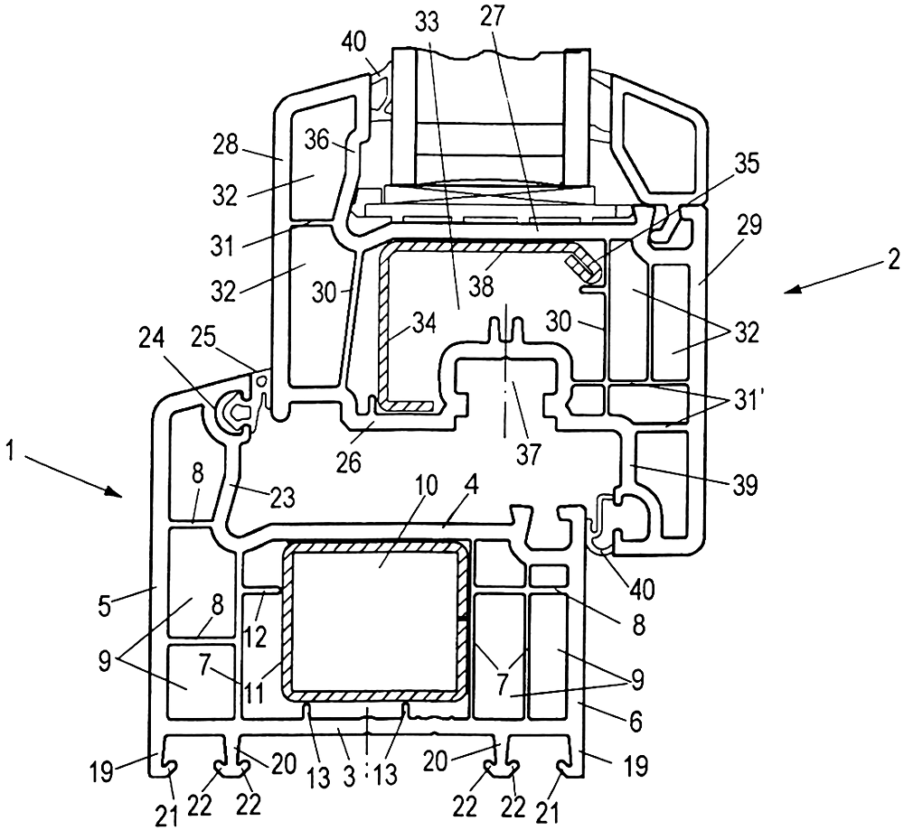

Фиг. 1

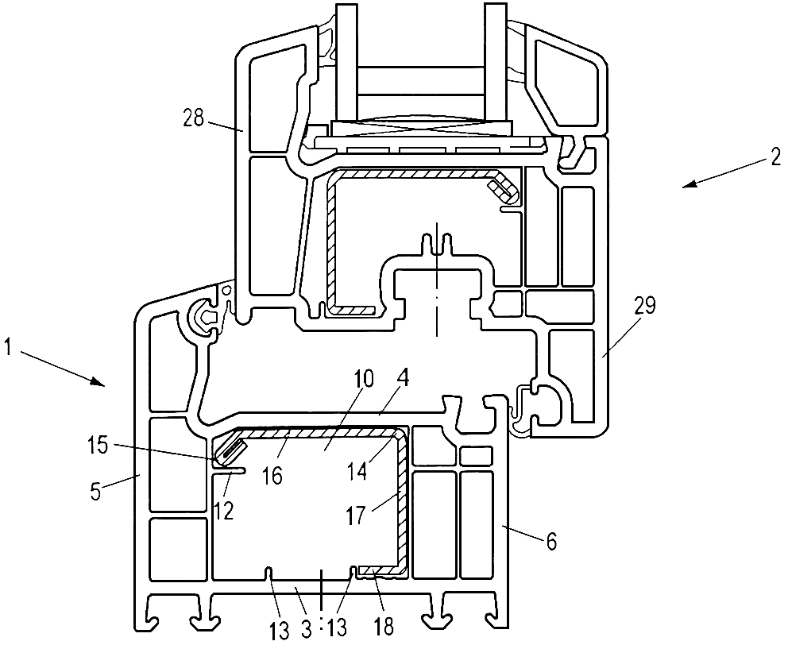

Фиг. 2

Выпущено отделом подготовки материалов
______________________________________________________________________________
Государственная служба ИС при ПКР, 720021, г. Бишкек, ул. Московская, 62, тел.: (312) 68 08 19, 68 16 41; факс: (312) 681703
1

